Инструкция по эксплуатации

Правила хранения, ЭКСПЛУАТАЦИИ и транспортировки

Изделие должно храниться в сухом отапливаемом помещении. Изделие должно транспортироваться с соблюдением правил для конкретного вида транспорта.

Гарантийные обязательства

Изготовитель гарантирует соответствие изделия техническим требованиям при соблюдении потребителем условий эксплуатации и хранения.
Гарантийный срок эксплуатации – 12 месяцев со дня получения изделия потребителем. Гарантийный ремонт производится только при наличии паспорта.

Сведения о рекламациях

В случае обнаружения дефектов и неисправностей изделия Потребитель имеет право предъявить рекламацию в течение 30 дней с момента получения изделия, изготовитель обязуется удовлетворить требования по рекламации в течение 30 дней с момента её получения.

Свидетельство о продаже

Дата _________ Выдал _______________________

Дата _________ Подпись покупателя____________

ООО «Пумори – Спорт»

Рукоятка шарообразная Ф90 мм, на цепи
ПС73.15.2;
Паспорт – описание
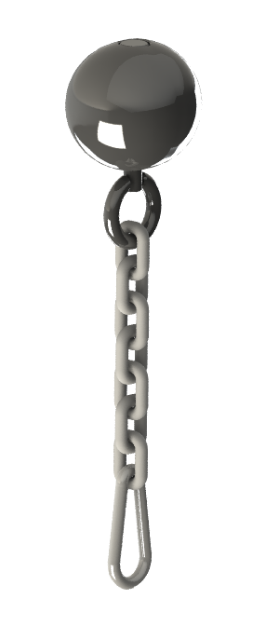
Россия, 620142, г. Екатеринбург, ул. Фрунзе, 35А
Тел.: (343) -251-06-91; факс 251-06-91
E-mail:psp@pumori.ru
www.pumorisport.ru

Техническое описание

Техническое описание предназначено для ознакомления с конструкцией рукоятки. Оно содержит данные об устройстве изделия, необходимые для обеспечения его правильной эксплуатации.

НАЗНАЧЕНИЕ

Рукоятки - спортинвентарь, использующийся совместно с втулкой грузовой. Рекомендуется для использования фитнесс-центрах и дома.

Устройство изделия

Рукоятка представляет собой сварную конструкцию, состоящую из: цепь ∅8,оси, литой заготовки. Рукоятка покрываются краской НЦ.

Изготовитель оставляет за собой право на изменение конструкции, не ухудшающие эксплуатационные характеристики изделия.

СВИДЕТЕЛЬСТВО О ПРИЕМКЕ

Код изделия: ПС 73.15.2

соответствует техническим условиям конструкторской документации и признано годным для эксплуатации.

Приемку произвел ________________Дата выпуска 30.01.14г.
^{(роспись )}
Приемку произвел ________________Дата выпуска _________ ^{(роспись кладовщика ПС)}

